Казакова Инна Александровна
МБУ ДО Центр профориентации и сопровождения профессионального самоопределения учащихся (молодежи) Аксайского района
Тьютор

АНАЛИЗ
уровней сформированности компонентов социальной компетентности
обучающихся 9-х, 10-х и 11-х классов
образовательных учреждений Аксайского района за 2014-2015 учебный год

Традиционно цели школьного образования определялись набором знаний, умений и навыков, которыми должен овладеть выпускник. Однако на сегодняшний момент социуму нужны выпускники, готовые к включению в дальнейшую жизнедеятельность, способные практически решать встающие перед ними жизненные и профессиональные проблемы.
А это во многом зависит не от полученных ЗУНов, а от неких дополнительных качеств, для обозначения которых и употребляется понятия “компетенция” и “компетентность”, более соответствующие пониманию современных целей образования.
Итак, социальная компетентность учащихся - это владение такими компетенциями, которые обеспечивают готовность к социальному взаимодействию в процессе продуктивной деятельности и осуществлении сложных видов действий в социуме при разрешении возникающих проблем на основе осознания ценности и смысла социокультурной деятельности, способности выстраивать конструктивные взаимоотношения с социальными партнерами и нести ответственность за результаты совместно принимаемых решений.
Основными структурными компонентами социальной компетентности учащихся являются: ценностно-смысловая; коммуникативная; когнитивная; информационно-технологическая; рефлексивная; экологическая.
Критериальными характеристиками формирования социальных компетенций выступают следующие компоненты:
- ценностно-смысловая компетенция отражает сферу личностных ориентаций в окружающей социокультурной среде, профессиональные ценности; учащийся осознает свою роль и предназначение; умеет выбирать целевые и смысловые установки для своей деятельности, принимать решения, нести ответственность;
- когнитивная компетенция характеризует наличие интереса к социальному партнеру, научных знаний и практических умений, методов познания, исследовательских навыков в сфере социального взаимодействия в той профессиональной области, с которой он намерен связать свое будущее, готовность к повышению образовательного уровня, способность к саморазвитию.
- коммуникативная компетенция как способность к взаимодействию с другими партнерами в планировании деятельности и осуществлении профессиональных действий, к самоорганизации деятельности; способность адекватного ситуациям установления взаимопонимания, создания климата доверия; умение конструктивно разрешать конфликты; способность совместно вырабатывать решения; умение кооперироваться с другими, участвуя в реализации совместных проектов, проявление толерантности; владение технологией общения, сотрудничества в процессе профессиональной деятельности и трудовых отношений, социальными ролями в коллективе;
- информационно-технологическая компетенция как способность к овладению информационными технологиями, умение искать информацию, совершенствовать средства и способы получения и воспроизведения информации в печатном и электронном виде; определять ценность полученной информации и использование ее для профессионального самоопределения самореализации;
- рефлексивная компетенция как умение отслеживать процесс своего профессионального становления и развития; способность к самоанализу и самооценки профессиональной деятельности; умения и навыки непрерывного самосовершенствования и саморазвития с целью формирования личностных качеств, обеспечивающих реализацию в выбранной профессиональной деятельности;
- экологическая компетенция как основа взаимоотношения в процессе трудовой деятельности человека, общества и биосферы и наличие морально-эстетических ценностей, знаний о здоровом образе жизни; отношение к здоровью как самоценности.
1. Уровни сформированности ценностно-смыслового компонента социальной компетентности
Уровни | Особенности проявления ценностно-смыслового компонента
Высокий | Учащийся понимает необходимость овладения ценностно-смысловой компетенцией. Учащийся знает особенности национальной культуры, ориентируется в окружающей социокультурной среде, осознает свою роль и предназначение, профессиональные ценности. Умеет выбирать целевые и смысловые установки для своей деятельности, принимает решения и несет ответственность.
Средний | Учащийся старается овладеть ценностно-смысловой компетенцией. Учащийся не всегда ориентируется в окружающей социокультурной среде, осознает свою роль и предназначение. Не всегда верно выбирает целевые установки при организации своей деятельности. Неохотно принимает решения, ждет при принятии решения помощи и поддержки от педагога.
Низкий | Учащийся не понимает важности овладения ценностно-смысловой компетентности. Учащийся слабо ориентируется в окружающей социокультурной среде, не до конца осознает свою роль и предназначение. Избегает принятия решений и не желает нести ответственности за результат.
2. Уровни сформированности коммуникативного компонента социальной компетентности
Уровни | Особенности проявления коммуникативного компонента
Высокий | Учащийся понимает необходимость овладения коммуникативной компетенцией, проявляет осознанный интерес к процессу межличностного взаимодействия. Учащегося характеризует высокий интерес к пониманию сущности психического взаимодействия, способам формирования личности в процессе общения. Умеет в достаточной мере создавать атмосферу сотрудничества, взаимодоверия, взаимопонимания в общении. Способен преодолевать возникающие в процессе общения проблемы, психологические барьеры, находить адекватный стиль.
Средний | Учащийся старается учитывать психологические особенности личности при планировании общения. Знает условия организации эффективного общения, способствующего личностному раскрытию личности, свободному выражению эмоций, но не всегда правильно ориентируется в меняющихся условиях общения.
Низкий | Учащийся очень редко проявляет понимание важности умелого общения, показывает отсутствие интереса к нему как к процессу межличностного взаимодействия. Не стремится понять партнера по общению, постоянно давит на него, проявляет несдержанность в общении.
3. Уровни сформированности когнитивного компонента социальной компетентности
Уровни | Особенности проявления когнитивного компонента
Высокий | Учащийся понимает необходимость овладения когнитивной компетенцией. У учащегося развито положительное отношение к познавательной деятельности в межшкольном учебном комбинате, наблюдается стабильный, разносторонний интерес к познавательной, проблемно-поисковой, исследовательской деятельности. У учащегося стабильное положительное отношение к большинству учебных предметов. Он ясно осознает необходимость обучения для овладения необходимыми навыками и умениями в профессиональной деятельности.
Средний | Учащийся не старается овладеть когнитивной компетенцией. Учащийся неразвито положительное отношение к учебной деятельности. Участвует на занятиях в поисковой деятельности, но без особого интереса. Познавательные мотивы имеют неустойчивый, внешний характер.
Низкий | Учащийся очень редко проявляет интерес к познавательной деятельности в межшкольном учебном комбинате. Наблюдается нестабильное отношение; выраженное отрицательное отношение к ряду учебных предметов, познавательные мотивы не выражены.

4. Уровни сформированности информационно-технологического компонента социальной компетентности
Уровни | Особенности проявления информационно-технологического компонента
Высокий | Учащийся понимает необходимость овладения информационно-технологической компетенцией, проявляет осознанный интерес к овладению информационными технологиями. Учащийся умеет искать информацию, воспроизводить информацию в печатном и электронном виде и использовать ее для профессионального самоопределения и самореализации.
Средний | Учащийся старается овладеть информационными технологиями. Умеет искать информацию, однако иногда затрудняется воспроизвести информацию в печатном и электронном виде. Умеет определять ценность полученной информации, но не всегда ее использует для своего профессионального самоопределения и самореализации.
Низкий | Учащийся не достаточно четко понимает важность овладения информационными технологиями. Он не умеет искать информацию самостоятельно, ему необходима при поиске помощь педагога. Не умеет воспроизвести информацию в печатном и электронном виде. Не стремится использовать полученную информацию для своего профессионального самоопределения и самореализации.
5. Уровни сформированности рефлексивного компонента социальной компетентности
Уровни | Особенности проявления рефлексивного компонента
Высокий | Учащийся понимает необходимость овладения способностью к самоанализу и самооценке своей профессиональной деятельности, своих личностных качеств с целью саморазвития в выбранной профессиональной деятельности.
Средний | Учащийся старается овладеть способностью к самоанализу и самооценке профессиональной деятельности, однако ему не всегда удается дать оценку своим личностным качествам и спрогнозировать дальше свое развитие, используя данные полученные в ходе рефлексивного анализа.
Низкий | Учащийся не владеет способностью к самоанализу и самооценке своей профессиональной деятельности, не может оценить свои личностные качества и тем более использовать данные рефлексивного анализа для своего дальнейшего развития в профессиональной деятельности.
6. Уровни сформированности экологического компонента социальной компетентности
Уровни | Особенности проявления экологического компонента
Высокий | Учащийся понимает необходимость овладения экологической компетенцией как основой взаимоотношений человека, общества и биосферы. Учащийся обладает морально-эстетическими ценностями, имеет знания о здоровом образе жизни, относится к собственному здоровью как к самоценности.
Средний | Учащийся не старается овладеть экологической компетенцией. Учащийся обладает морально-эстетическими ценностями, но не всегда их проявляет в процессе взаимодействия со сверстниками. Имеет знания о здоровом образе жизни, но не всегда заботится о собственном здоровье.
Низкий | Учащийся очень редко проявляет интерес к собственному здоровью. У него нет потребности осваивать экологическую компетенцию, знания о здоровом образе жизни поверхностны.

В феврале 2015 года в 21 образовательном учреждении Аксайского района проведён мониторинг уровней сформированности социальной компетентности обучающихся 9-х, 10-х и 11-х классов.
Цель анкетирования: проанализировать уровни сформированности компонентов социальной компетентности обучающихся 9-х, 10-х и 11-х классов образовательных учреждений Аксайского района.
В результате опроса получены следующие результаты:
всего участвовало 1397 респондентов из Аксайского района, из них:
- 9 классы – 746 обучающихся,
- 10 классы – 337 обучающихся,
- 11 классы – 314 обучающихся,
- ОУ городского образовательного территориального округа – 804 старшеклассника,
- ОУ сельского образовательного территориального округа – 593 старшеклассника.
 |  | 9 класс | 10 класс | 11 класс | Всего по ОУ
1 | МБОУ Александровская ООШ | 8 | 0 | 0 | 8
2 | МБОУ Б-Логская СОШ | 46 | 15 | 21 | 82
3 | МБОУ ВСОШ | 46 | 30 | 20 | 96
4 | МБОУ гимназия № 3 | 74 | 29 | 39 | 142
5 | МБОУ Грушевская ООШ | 18 | 0 | 0 | 18
6 | МБОУ Грушевская СОШ | 21 | 6 | 5 | 32
7 | МБОУ Дивненская СОШ | 12 | 4 | 2 | 18
8 | МБОУ Истоминская ООШ | 6 | 0 | 0 | 6
9 | МБОУ Ленинская СОШ | 41 | 5 | 8 | 54
10 | МБОУ Лицей № 1 | 28 | 13 | 19 | 60
11 | МБОУ Мишкинская СОШ | 20 | 10 | 6 | 36
12 | МБОУ Октябрьская СОШ | 13 | 21 | 5 | 39
13 | МБОУ Ольгинская СОШ | 43 | 14 | 15 | 72
14 | МБОУ Островская СОШ | 12 | 7 | 4 | 23
15 | МБОУ Рассветовская СОШ | 51 | 29 | 20 | 100
16 | МБОУ СОШ № 1 | 61 | 31 | 33 | 125
17 | МБОУ СОШ № 2 | 104 | 55 | 52 | 211
18 | МБОУ СОШ № 4 | 78 | 42 | 50 | 170
19 | МБОУ СОШ п. Реконструктор | 27 | 7 | 4 | 38
20 | МБОУ СОШ х. Верхне-Подпольный | 24 | 13 | 3 | 40
21 | МБОУ Старочеркасская СОШ | 13 | 6 | 8 | 27
 | Всего по классам | 746 | 337 | 314
 | Общее количество | 1397

Для опроса старшеклассников общеобразовательных учреждений Аксайского района была предложена следующая анкета:
Вам предлагается 30 утверждений. Прочитайте их и оцените, насколько каждое из них соответствует вашему представлению о себе.
Отметьте в бланке свой выбор: «да», «не совсем», «нет».
 |  | да | не совсем | нет
1 | Я знаю особенности своей национальной культуры.
2 | Я ориентируюсь в окружающей социокультурной среде.
3 | Я осознаю свою роль и предназначение.
4 | Я умею выбирать целевые и смысловые установки для своей деятельности.
5 | Я самостоятельно принимаю решения и несу за них ответственность.
6 | Меня интересуют способы формирования личности в процессе общения.
7 | Я умею создавать атмосферу сотрудничества, взаимодоверия, взаимопонимания в общении.
8 | Я способен преодолевать возникающие в процессе общения проблемы, психологические барьеры, находить адекватный стиль.
9 | Меня интересует процесс межличностного взаимодействия.
10 | Меня интересует понимание сущности психического взаимодействия в процессе общения.
11 | У меня положительное отношение к познавательной, проблемно-поисковой, исследовательской деятельности.
12 | Мне нравится учиться
13 | У меня разносторонний интерес к познавательной, проблемно-поисковой, исследовательской деятельности.
14 | У меня стабильное положительное отношение к большинству учебных предметов.
15 | Я ясно осознаю необходимость обучения для овладения необходимыми навыками и умениями в деятельности.
16 | Меня интересуют новейшие информационные технологии.
17 | Мне нравится овладевать новейшими информационными технологиями.
18 | Я умею искать информацию с помощью информационных технологий.
19 | Я умею использовать информацию для профессионального самоопределения и самореализации.
20 | Я умею воспроизводить информацию в печатном и электронном виде.
21 | Я способен к самоанализу и самооценке своей деятельности.
22 | Я способен к самоанализу и самооценке своих личностных качеств.
23 | Я могу спрогнозировать дальнейшее свое развитие.
24 | Мне всегда удается дать оценку своим личностным качествам
25 | Я учусь не только на своих ошибках, но и на чужих
26 | Я всегда забочусь о собственном здоровье.
27 | Я беспокоюсь о состоянии окружающей среды.
28 | Мне не безразлична экологическая обстановка.
29 | Меня беспокоит загрязнение окружающей среды
30 | Я считаю, что экология влияет на спокойное состояние окружающего общества

По результатам анкетирования имеем следующие данные:
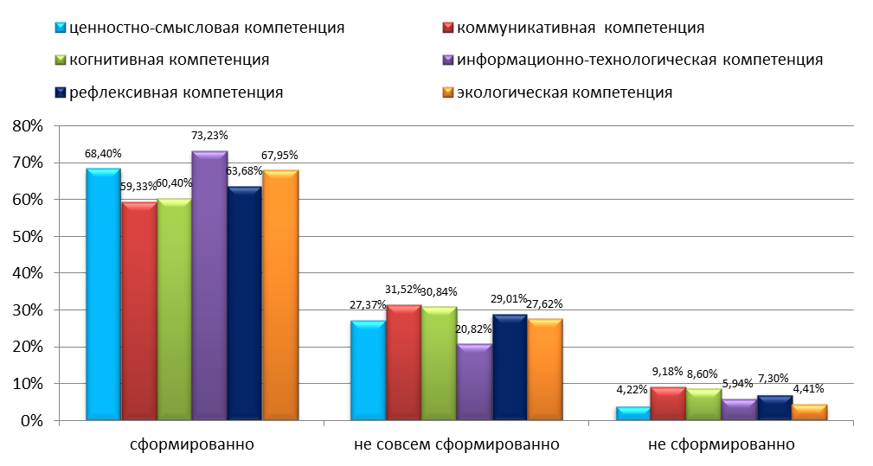
Диаграмма 1. Уровни сформированности компонентов социальной компетентности обучающихся
9-х, 10-х, 11-х классов образовательных учреждений Аксайского района

У всех старшеклассников отмечается относительно высокий уровень сформированности (73,23%) информационно-технологической компетенции, и это логично объясняется в век развития информационных технологий, когда дети уже рождаются с геном компьютерной памяти.
Однако четвертая часть обучающихся (20,8%+5,94%) не могут или не в полной мере умеют работать с информацией. В Центре профориентации решать эту проблему помогают новые педагогические технологии такие как:
- обучение в сотрудничестве (занятия ведутся на коммуникативно-диалоговой основе).
- метод проектов;
- индивидуальный и дифференцированный подход и др.
В нашем учебном заведении мы формируем информационно-технологическую компетенцию в ходе реализации программ курсов по выбору, таких, как:
- Компьютерная графика.
- Создание видеоклипов.
- Основы разработки Web-сайтов.
- Графический дизайн.
- Основы программирования.
- Применение электронных таблиц в финансово-экономических расчетах.
- И др.
Также отмечается высокий уровень сформированности ценностно-смысловой компетенции (68,40%), т.е. наши старшеклассники умеют выбирать целевые и смысловые установки для своих действий и поступков. Но, что происходит с третьей частью наших обучающихся (27,37%+4,22%)? Осознают ли они свою роль и предназначение, способны ли принимать решения и нести ответственность?
На высоком уровне находится сформированность и экологической компетенции (67,95%), т.е. современное поколение проявляет интерес к собственному здоровью, что отрадно.
Для формирования экологической компетенции реализуются следующие программы курсов по выбору:
- Азбука здоровья.
- Жизнь без лекарств.
- Профилактический массаж.
- Реанимация.
- Фитокосметология.
- Химия питания.
- Экология жилища.
- Экология и здоровье человека.
- И др.
Однако если рассмотреть категорию несформированности компетенций, видим, что более западающими являются коммуникативная (9,18%), когнитивная (8,60%) и рефлексивная (7,3%) компетенции. Что говорит о том, что обучающиеся не осознают необходимость обучения. У них выраженное отрицательное отношение к ряду учебных предметов, а познавательные мотивы не выражены. Они очень редко проявляет понимание важности умелого общения, проявляя при этом несдержанность в общении. Что ставит под сомнение умение наших выпускников презентовать себя на рынке труда.
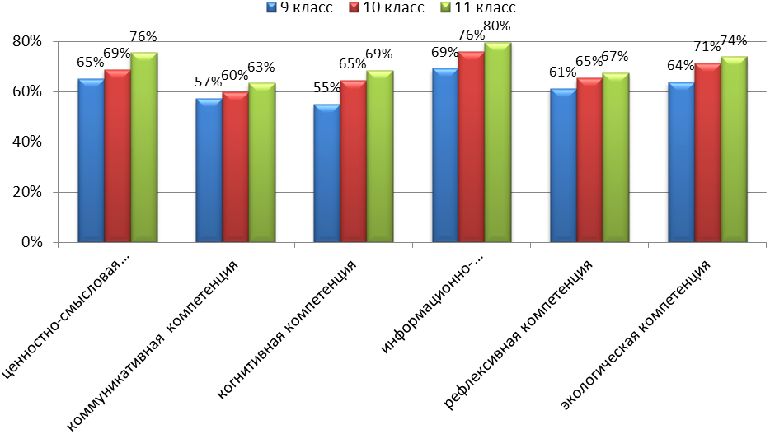
Диаграмма 2. Показатель сформированности компонентов социальной компетентности обучающихся
старших классов образовательных учреждений Аксайского района

Если же рассмотреть те же данные по уровням сформированности компонентов социальной компетентности отдельно по классам, то видим, что процесс формирования идет в соответствии с возрастной физиологией подростков.
Однако, примерно по трети обучающихся «выпадают» из сформированности каждой компетенции в отдельности. И возникают вопросы: «А что происходит с ценностно-смысловой компетенцией у 261 выпускника 9-го класса?». Или «Как сформировалась рефлексивная компетенция у 104 выпускников 11-го класса?». И «Какие проблемы с коммуникативной компетенцией у наших выпускников 9-х (321) и 11-х (116) классов?».

 | 9 класс |  |  | 10 класс |  |  | 11 класс
 | 746 обучающихся |  |  | 337 обучающихся |  |  | 314 обучающихся
 | сформированность |  | несформированность | сформированность |  | несформированность | сформированность |  | несформированность
ценностно-смысловая компетенция | 65% | 485 | 261 | 69% | 233 | 104 | 76% | 239 | 75
коммуникативная компетенция | 57% | 425 | 321 | 60% | 202 | 135 | 63% | 198 | 116
когнитивная компетенция | 55% | 410 | 336 | 65% | 219 | 118 | 69% | 217 | 97
информационно-технологическая компетенция | 69% | 515 | 231 | 76% | 256 | 81 | 80% | 251 | 63
рефлексивная компетенция | 61% | 455 | 291 | 65% | 219 | 118 | 67% | 210 | 104
экологическая компетенция | 64% | 477 | 269 | 71% | 239 | 98 | 74% | 232 | 82
Таблица 1. Уровни сформированности компонентов социальной компетентности обучающихся
9-х, 10-х, 11-х классов образовательных учреждений Аксайского района
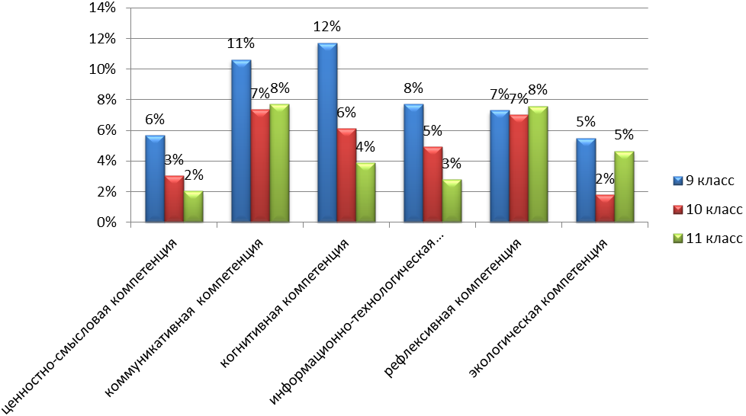
Диаграмма 3. Показатель несформированности компонентов социальной компетентности обучающихся
старших классов образовательных учреждений Аксайского района

А если рассмотреть данные несформированности компонентов социальной компетентности отдельно по классам, можно увидеть, что с одной стороны показатели низкие, а другой (личностно-ориентированной) – 25 одиннадцатиклассников не сформированы рефлексивная и коммуникативная компетенции, т.е. наши 25 выпускника не умеют взаимодействовать с другими партнерами и не способны к самоанализу и адекватной самооценке.
 | 9 класс |  | 10 класс |  | 11 класс
 | 746 обучающихся |  | 337 обучающихся |  | 314 обучающихся
ценностно-смысловая компетенция | 6% | 45 | 3% | 10 | 2% | 6
коммуникативная компетенция | 11% | 82 | 7% | 24 | 8% | 25
когнитивная компетенция | 12% | 90 | 6% | 20 | 4% | 13
информационно-технологическая компетенция | 8% | 60 | 5% | 17 | 3% | 9
рефлексивная компетенция | 7% | 52 | 7% | 24 | 8% | 25
экологическая компетенция | 5% | 37 | 2% | 7 | 5% | 16
Таблица 2. Уровни несформированности компонентов социальной компетентности обучающихся
9-х, 10-х, 11-х классов образовательных учреждений Аксайского района

В ФГОС выделяются такие черты «портрета выпускника школы», как:
- самопознание себя в качестве социально-активной, ответственной личности, подготовленной к осознанному выбору профессии;
- понимание значения профессиональной деятельности для человека и общества;
- мотивированность на образование и самообразование в течение всей жизни.
Мы сможем выпустить компетентного человека из школы, не разделяя его на сословия и территориальную принадлежность, лишь в том случае, когда будет создана единая, целостная, динамическая система профориентации.

